实验4、Transformation变换
建议阅读资料：
- 课件
- OpenGL编程基础 （第三版）

学习要求：
- 掌握旋转、平移、缩放对应的矩阵
- 能自己实现OpenGL的旋转、平移、缩放函数
- 掌握gluLookAt对应的矩阵，能自己实现OpenGL中gluLookAt功能
- 掌握glOrtho对应的矩阵，能自己实现OpenGL的glOrtho功能
- 掌握gluPerspective对应的矩阵，能自己实现OpenGL的gluPerspective功能
- 掌握glFrustum对应的矩阵，能自己实现OpenGL的glFrustum功能
- 掌握glViewport对应的矩阵，能自己实现OpenGL的glViewport功能

Task1. 自行实现旋转和平移函数，代替OpenGL函数，请严格按照以下要求实现：
- 创建空工程，配置freeglut库（之前已经教会大家）
- 配置eigen库（eigen用于矩阵和向量的计算）。做法是：将eigen库解压，同时在刚才创建的工程中设置eigen库路径。右键点击工程->属性->C/C++ 常规 -> 将eigen所在目录填到“附加包含目录”这一栏。
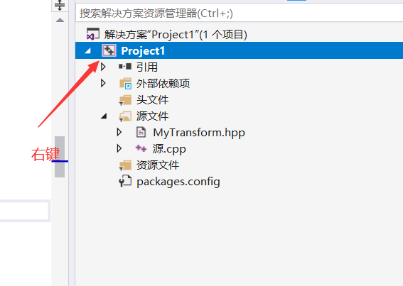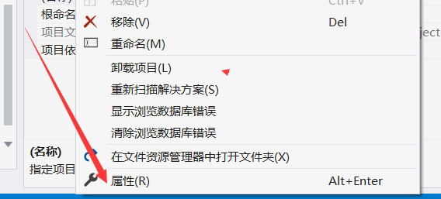
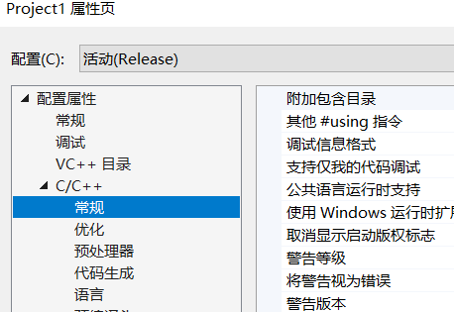
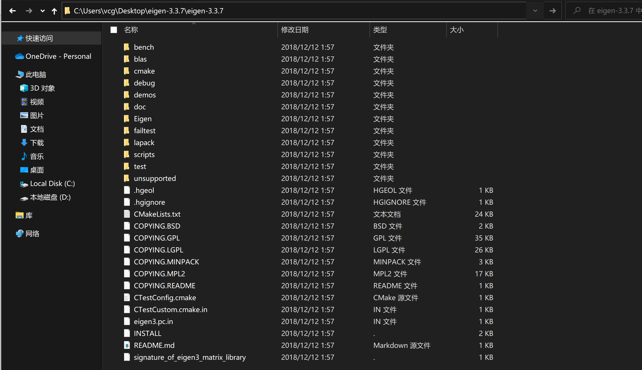
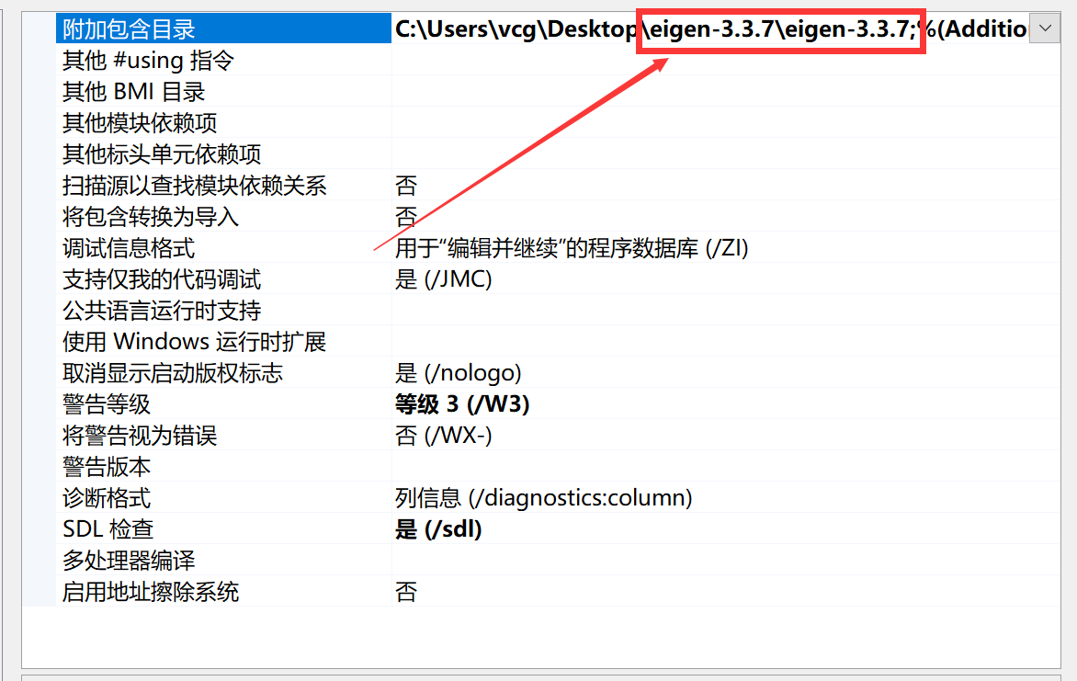

注意：上述路径是我的路径，请根据自己的解压位置填写路径。

应该定位到这个目录的上一级：
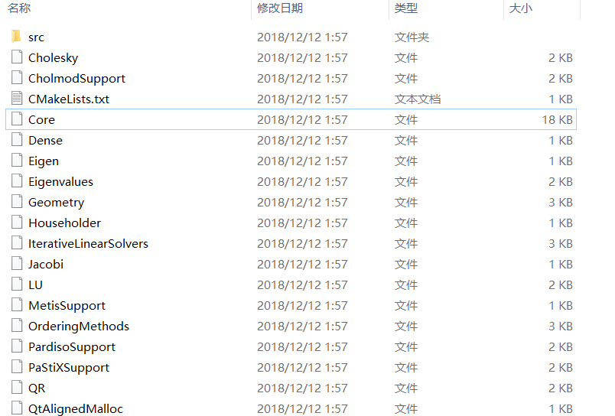

- 将本次实验给大家的两个代码文件加入工程中，它们是exp4_1.cpp、MyTransform4_1.hpp。如果#include<Eigen/Core>无报错，如下图所示，则Eigen库部署成功。在本次实验过程中，除非特别说明，不允许改动exp4_1.cpp的内容（也不必关心具体代码）。
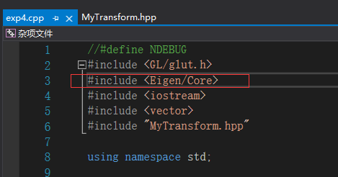

- 不做任何更改，如果配置正确，你应该能看到一个不动的彩色三角形。如图1

图表 1
- 在MyTransform4_1.hpp中，请自行阅读并自己修改void Test()函数。此函数仅用于让你熟悉eigen中矩阵和向量的用法，你可以自己随意尝试。我们提供了矩阵、向量设置和乘法的基本代码，其他更多函数可参考eigen官方文档。
http://eigen.tuxfamily.org/dox/group__QuickRefPage.html
- 完成MyTransform4_1.hpp中如下函数：
myRotateX, myRotateY, myRotateZ, myTranslate
分别对应绕X/Y/Z轴旋转函数，以及平移函数。要求仅在代码中提示的地方填入/修改代码，其余地方均不许改动！
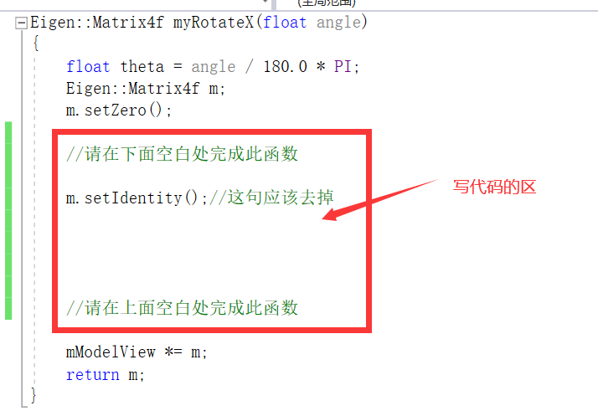
不许引入任何头文件，不得改动函数原型。程序正确结果应该是一个旋转的三角形动画。
- 完成绕任意轴旋转函数
完成MyTransform4_1.hpp的myRotate函数。
完成这个任务时，将exp4_1.cpp中48、49、50行注释掉，取消第51行注释。如图表2.
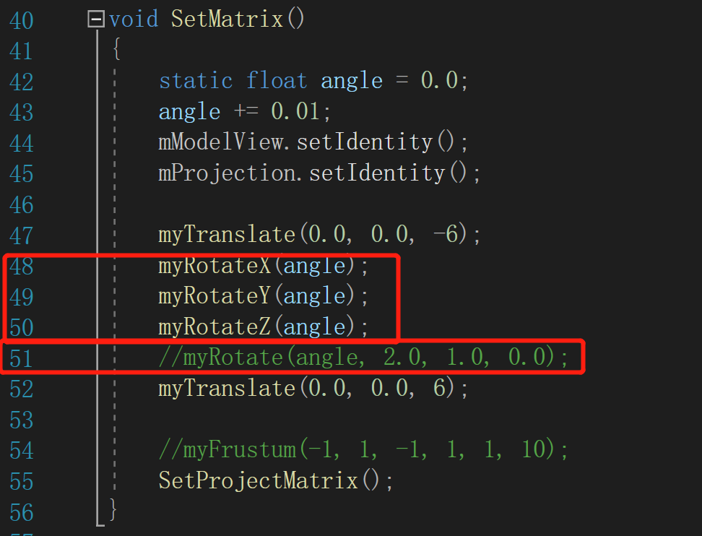
图表 2
- 完成缩放函数：
完成MyTransform4_1.hpp的myScalef函数

Task2. 自行实现视点、投影、视口函数，请严格按照以下要求实现：
- 创建空工程，配置freeglut库、配置eigen库（同Task1，略）
- 将本次实验给大家的两个代码文件加入工程中，它们是exp4_2.cpp和MyTransform4_2.hpp。在本次实验过程中，除非特别说明，不允许改动exp4_2.cpp的内容（也不必关心具体代码）。
- 将上一次Task的旋转和平移代码拷贝过来。
- 在MyTransform4_2.hpp中，请自行阅读并自己修改void Test()函数。此函数仅用于让你熟悉eigen中矩阵和向量的用法，你可以自己随意尝试。我们提供了矩阵、向量设置和乘法的基本代码，其他更多函数可参考eigen官方文档。
http://eigen.tuxfamily.org/dox/group__QuickRefPage.html
- 完成MyTransform4_2.hpp中如下函数：
myFrustum，myOrtho，myLookAt，myViewPort，myPerspective

要求仅在代码中提示的地方填入/修改代码，其余地方均不许改动！
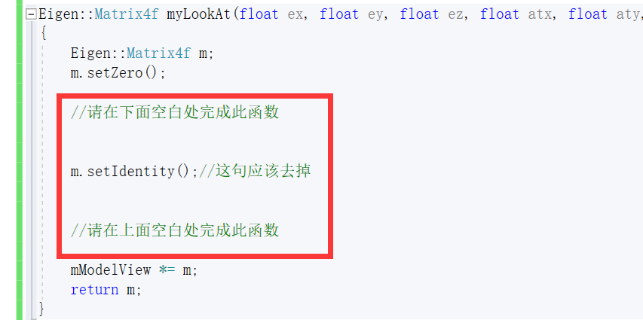
不许引入任何头文件，不得改动函数原型。程序正确结果应该是旋转的三角形动画。
如果配置成功，但还没开始填入代码，您应该看不到任何图形。
说明：请按照myFrustum，myOrtho，myLookAt，myViewPort这个顺序完成代码填写。如果myFrustum填写正确，您将看到在窗口左下角的两个旋转三角形；
MyOrtho填写完之后，可以在exp4_2.cpp中注释掉第56行，取消第57行的注释，观察myOrtho的效果，所有代码都填写正确的话，您将看到两个三角形在窗口居中偏下一点做旋转。最后编写myPerspective，查看效果。

作业提交说明：
本次实验共有8个函数填空需要完成，需要提交一份MyTransform4_1.hpp代码文件、并提供平移、旋转、缩放函数对应的exe可执行文件，提交一份MyTransform4_2.hpp代码文件，并提交myFrustum，myOrtho，myPerspective三个函数的对应exe可执行文件。（2份hpp代码文件，6份exe可执行文件）
提交方式为：将代码、可执行文件、实验报告放到一个文件夹中，命名为
“您的学号_姓名”，打包上传到ftp服务器中相应目录下。请确保提交的可执行文件可以运行（打分的重要依据）。每次实验作业的提交截止日期为下一次实验课前一天晚上。

特别说明：您需要提供一个完整的文档（不限格式），逐条说明您完成每一条任务的具体情况。

